CREA Y EXPERIMENTA:
Portavelas con tarros de cristal
Fuente: youtube by Ideatúmismo

Esta semana te voy a mostrar tres ideas diferentes de cómo hacer portavelas con tarros de cristal.

Los haremos gracias a la pistola y el pegamento termofusible. Gracias a sus muchos y diferentes tipos de pegamentos para la pistola podemos crear todo tipo de portavelas con ellos.

Material necesario:
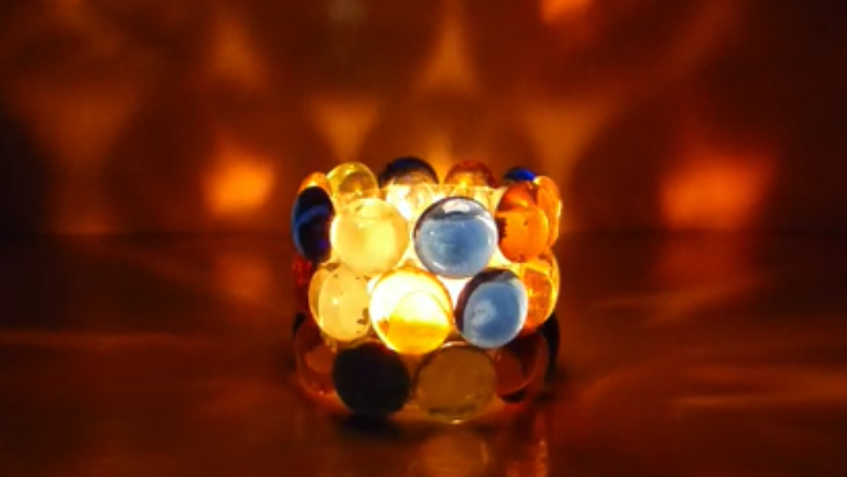
- Tarros de cristal o botellas
- Piedras de cristal
- Pegamento termofusible

¡Hagamos nuestra manualidad!
Vídeo: Vídeo-tutorial

